24 aprile 2024
Sievert Pro 9 vince il prestigioso Red Dot Design Award
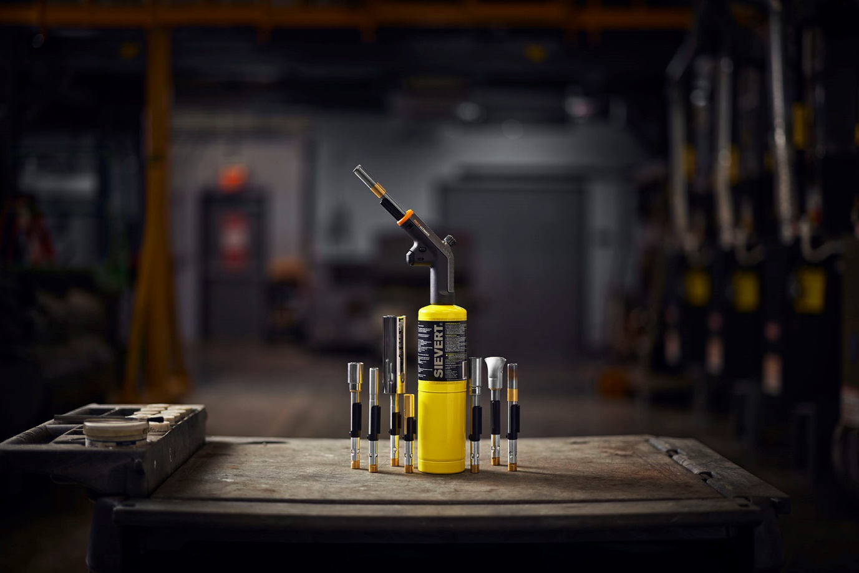
Sievert AB, uno dei principali innovatori nel settore degli utensili per il riscaldamento, annuncia con orgoglio che la nuova rivoluzionaria torcia Pro 9 è stata premiata con il Red Dot Design Award per l'eccezionale design del prodotto.
Questo prestigioso riconoscimento consolida ulteriormente l'impegno di Sievert per l'eccellenza e l'innovazione nel settore degli utensili per il riscaldamento.
Il Red Dot Design Award è uno dei più prestigiosi concorsi internazionali di design, conosciuto in tutto il mondo per il suo rigoroso processo di valutazione e per la stimata giuria. Quest'anno, il Sievert Pro 9 si è distinto tra migliaia di iscrizioni provenienti da tutto il mondo, mostrando il suo eccezionale design, funzionalità e innovazione.
"Siamo entusiasti e onorati di ricevere il Red Dot Design Award per il nostro Pro 9", ha dichiarato Jesper Kristensson, CEO di Sievert AB. "Questo risultato è una testimonianza della nostra incrollabile dedizione alla fornitura di prodotti che non solo soddisfano, ma superano le aspettative dei nostri clienti. Il riconoscimento da parte di un'istituzione rispettata come il Red Dot Design Award riafferma il nostro impegno per l'innovazione e l'eccellenza del design".
Progettato pensando alle esigenze dei professionisti, il Sievert Pro 9 stabilisce un nuovo standard di precisione e affidabilità nelle applicazioni in cui sia necessaria una fiamma. Il suo design elegante ed ergonomico e le prestazioni ineguagliabili lo rendono uno strumento indispensabile per i professionisti che cercano efficienza e precisione nel loro lavoro. Dotato di funzioni di sicurezza avanzate, controllo di precisione, costruzione durevole e bruciatori intercambiabili, il Sievert Pro 9 consente agli utenti di eseguire le proprie attività con la massima sicurezza e precisione, garantendo sempre risultati superiori.

Con questo prestigioso riconoscimento, Sievert AB continua a stabilire lo standard per l'innovazione e il design nel mercato degli utensili dedicati al riscaldamento. Il Red Dot Design Award conferma ulteriormente l'impegno dell'azienda a superare i limiti di ciò che è possibile, garantendo al contempo la massima qualità ed esperienza di utilizzo.
Il Sievert Pro 9 è attualmente disponibile solo in selezionati negozi Home Depot negli Stati Uniti con un lancio europeo nel primo trimestre del 2025.
Per ulteriori informazioni sul pluripremiato Sievert Pro 9, visitare il sito sievertusa.com
Informazioni su Sievert AB
Entra nel mondo di Sievert, dove la fiamma non è solo strumento, ma la nostra passione. La nostra storia inizia nel 1882, quando l'inventore svedese Carl Richard Nyberg diede vita a un'eredità di innovazione e artigianalità. Nyberg ha gettato le basi per una tradizione di eccellenza che continua a bruciare ancora oggi. Noi di Sievert sappiamo che la grandezza richiede tempo: non ci sono scorciatoie sulla strada verso la perfezione. Dai meticolosi disegni di Nyberg alle mani esperte dei nostri moderni artigiani, ogni torcia porta con sé l'eredità delle generazioni passate. È questa dedizione alla qualità che ci distingue, assicurando che ogni torcia Sievert non sia solo uno strumento, ma una testimonianza del nostro incrollabile impegno per l'eccellenza.
Contatto per i media:
Edison Youail
Responsabile Prodotto e Marketing
Sievert AB
+46707710165
edison.youail@sievert.se
Informazioni sul Red Dot Design Award
Il concorso internazionale di design, "Red Dot Design Award", si rivolge a tutti coloro che desiderano distinguere la propria attività commerciale attraverso il design. La distinzione si basa sul principio della selezione e della presentazione. Il design eccellente viene selezionato da giurie di esperti competenti nei settori del design del prodotto, del design della comunicazione e dei concetti di design.
Per ulteriori informazioni sul Red Dot Design Award, visitare il sito https://www.red-dot.org/



